深圳地铁智能招采管理平台供应商相关操作答疑

2025.5

**目 录**

1、 供应商账号是什么？ 1

2、 如何变更账号联系人、密码？忘记账号密码如何操作？ 1

3、 注册联系人离职等情况无法自行重置密码怎么办？注册信息有误怎么办？ 1

4、 供应商银行账号怎么维护？ 2

5、 供应商平台参与投标的流程？ 2

7、 平台登记注册、电子营业执照办理、北京CA办理相关、供应商投标报名怎么操作？ 3

8、 平台投标是否需要办理CA证书，投标文件怎么盖章？ 4

9、 北京CA、电子营业执照申请、开票及应用怎么咨询？ 4

10、 投标客户端，导出投标文件报错？ 4

**平台供应商相关操作答疑**

1. 供应商账号是什么？

答：账号是注册时按照营业执照填写的**统一社会信用代码**。

1. 如何变更账号联系人、密码？忘记账号密码如何操作？

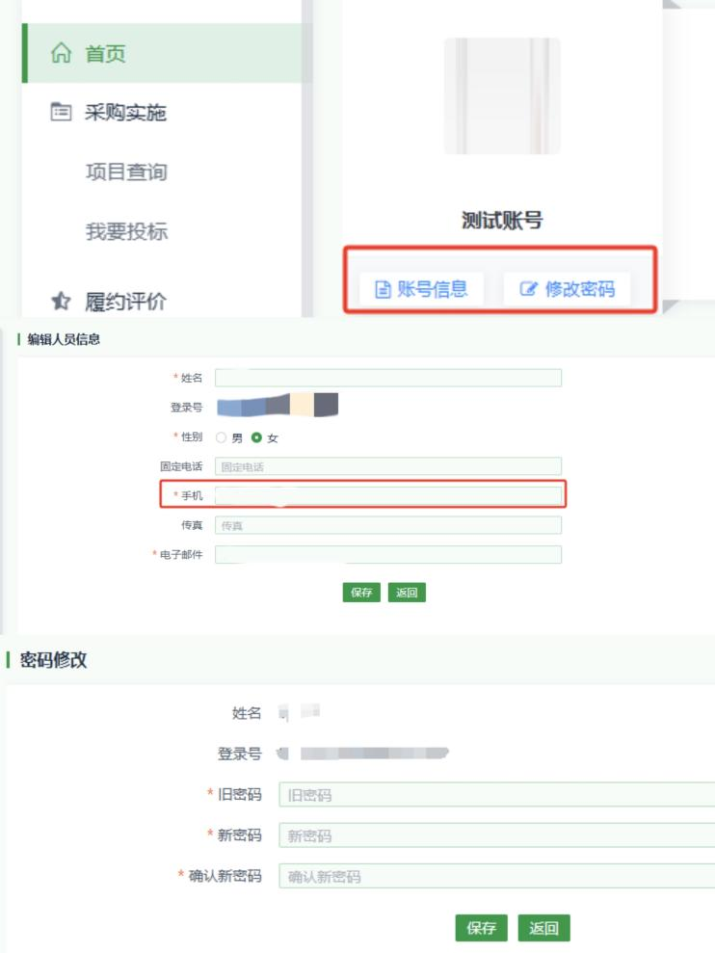答：登录供应商账号后在账号信息变更账号信息及密码。忘记密码可通过注册时预留的联系人手机号码接收验证码重置。

1. 注册联系人离职等情况无法自行重置密码怎么办？注册信息有误怎么办？



答：[需按附件格式要求提交重置密码或删除账号申请，并将申请扫描件发送至](mailto:需按附件格式要求提交重置密码或删除账号申请，并将申请扫描件发送至szmcadmin@163.com)**[szmcadmin@163.com](mailto:需按附件格式要求提交重置密码或删除账号申请，并将申请扫描件发送至szmcadmin@163.com)**，申请函发送邮箱后预计两个工作日内反馈处理结果。

1. 供应商银行账号怎么维护？

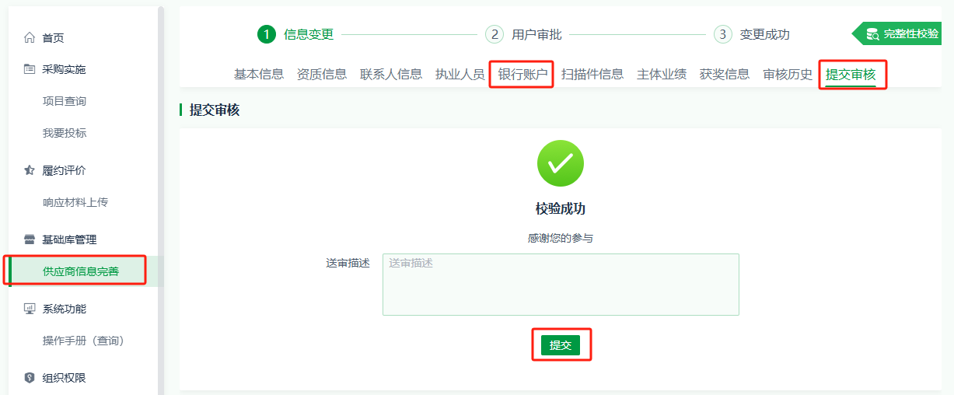答：供应商登录账号→供应商信息完善→银行账户新增→提交审核**（至少3个小时同步深圳地铁财务共享平台）**。

1. 供应商平台参与投标的流程？

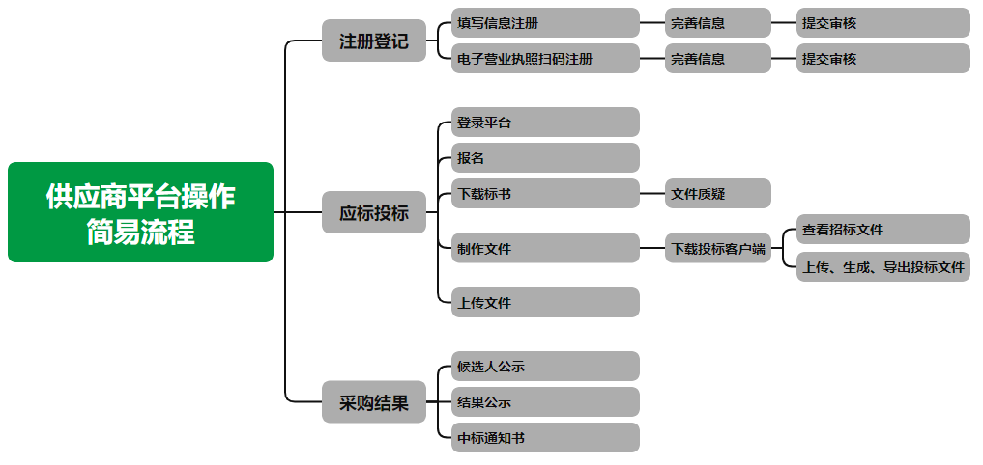答：供应商平台应标流程大致分三步，首先是要在平台上面注册账号，然后在平台完成对应项目的报名、投标等工作，最后等待平台发布的采购结果。

1. 平台注册是否要缴纳会员费、标书费、保证金、中标服务费？

答：**平台不收取会员服务费**；标书费、保证金、中标服务费以具体项目的招标文件为准。

1. 平台登记注册、电子营业执照办理、北京CA办理相关、供应商投标报名怎么操作？

答：

**＊ 平台登记注册指引：**

<https://cg.shenzhenmc.com/wenti/11244.jhtml>

**＊ 电子营业执照办理及应用：**

<https://cg.shenzhenmc.com/wenti/67194.jhtml>

**＊ 北京CA证书办理及相关插件下载：**

办理指引：<https://cg.shenzhenmc.com/wenti/11745.jhtml>

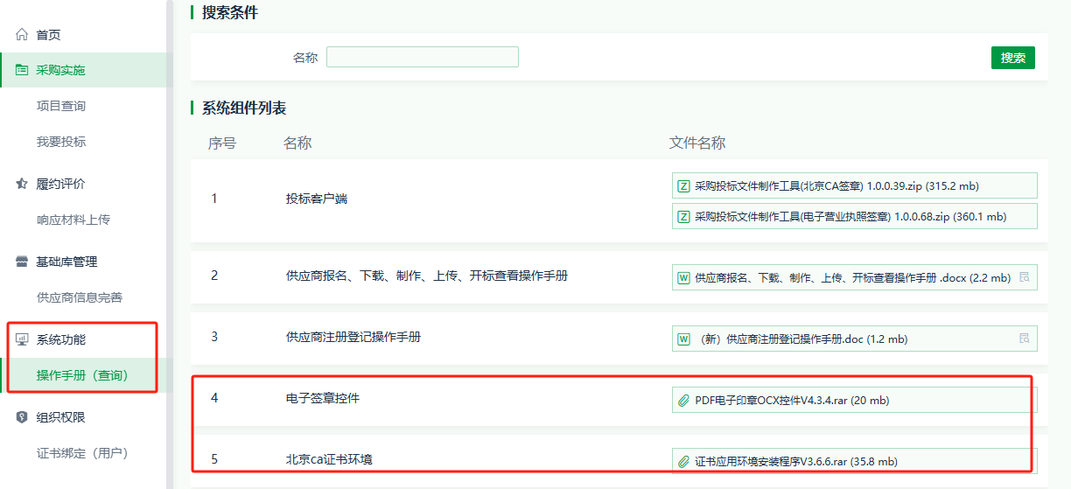绑定操作：供应商登录账号→系统功能→操作手册（查询）→下载电子签章控件、北京ca证书环境→证书绑定（用户）

**＊ 供应商投标报名操作指引：**

<https://cg.shenzhenmc.com/wenti/11264.jhtml>

**＊ 投标文件制作客户端：**

下载路径：供应商登录账号→系统功能→操作手册（查询）→投标客户端**（根据电子签章方式不同，下载对应客户端，若物理签章择一下载即可）**

1. 平台投标是否需要办理CA证书，投标文件怎么盖章？

答：平台未强制要求办理CA证书，并支持北京CA、电子营业执照对投标文件电子签章；

对于采购人未要求电子营业执照、北京CA电子签章的项目，供应商可以使用公章盖章后扫描成PDF版标书进行上传，也可通过投标文件制作客户端在线使用电子营业执照小程序进行扫码签章或北京CA电子签章，完成把签章后的文件上传至平台。

1. 北京CA、电子营业执照申请、开票及应用怎么咨询？

答：可以咨询以下电话号码：

北京ca咨询电话：010-58515511、4009197888

电子营业执照咨询电话：400-699-7000 拨 1

1. 投标客户端，导出投标文件报错？

答：投标文件生成导出会占用系统盘空间，若C盘空间不足，会导致文件导出报错；建议更换电脑，或者清理C盘空间，保障C盘空间剩余空间在5GB及以上环境下操作。